KOTLÍKOVÁ DOTACE – SEMINÁŘ 4.9.2017
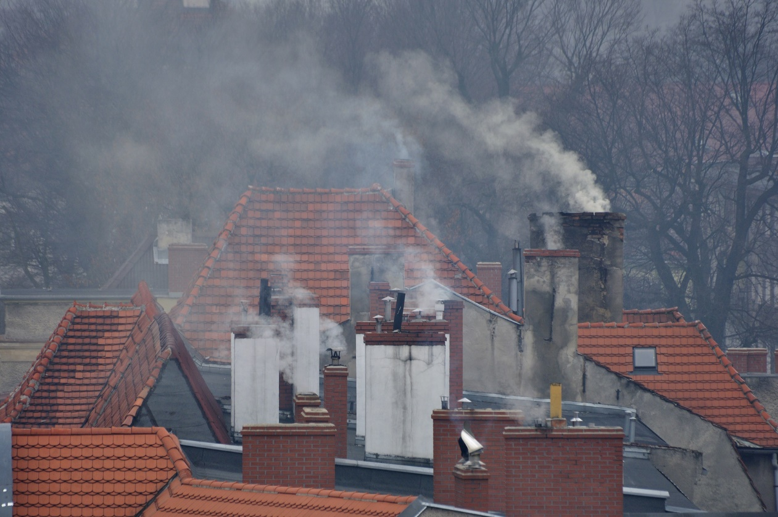
V současné době připravuje Královéhradecký kraj novou výzvu na Kotlíkové dotace v rámci dotačního programu Snížení emisí z lokálního vytápění domácností v Královéhradeckém kraji II. Výzva bude zveřejněna v průběhu září 2017 s předpokládaným příjmem žádostí od 30. 10. 2017. Z tohoto důvodu se koná informační seminář pro občany města a okolních obcí v pondělí 4. září 2017 v prostorách nového kina ve Společenském centru v Rychnově nad Kněžnou. Začátek semináře bude v 17.00 hod. a je zdarma.

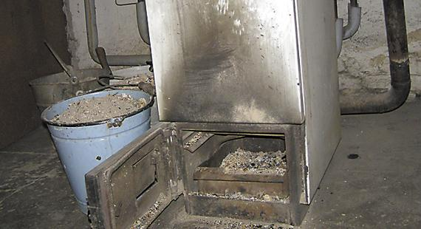
Na semináři se dozvíte o čerpání dotace, především o změnách, ke kterým dochází oproti předchozím výzvám a bude vysvětlen celý proces od podání žádosti až po úspěšné ukončení projektu, vč. způsobu úhrady dotace. Dále bude nabídnuta občanům metodická pomoc s vyplňováním žádosti o dotaci a realizací projektu.

